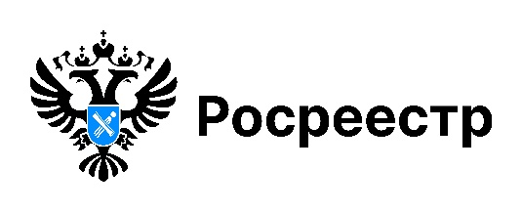

В Новосибирской области наблюдается рост
электронной регистрации прав на недвижимость

По итогам первых трех месяцев 2026 года 70% заявителей обратились за получением услуги по государственной регистрации недвижимости в режиме онлайн.
Более 60 тысяч обращений о государственной регистрации прав подано заявителями в электронном виде. Это на 11% выше показателя прошлого года за аналогичный период. Положительная динамика статистических данных свидетельствует о повышении доверия граждан к электронным услугам ведомства.
Средний срок регистрации прав по электронным заявлениям не превышает один рабочий день: в I квартале 2026 года 98% обращений по ипотеке рассмотрено в этот срок.
Новосибирский Росреестр обращает внимание на использование только официальных источников для подачи документов в электронном виде: сайт Росреестра (https://rosreestr.gov.ru) – для физических и юридических лиц, портал государственных услуг Российской Федерации (https://www.gosuslugi.ru) – для физических лиц.
Актуальные новости об электронных услугах Росреестра читайте
в официальном канале новосибирского Росреестра в мессенджере MAX https://max.ru/id5406299278_gos/AZ2T_XnPW-w

материал подготовлен Управлением Росреестра
по Новосибирской области

